Guida definitiva
WhatsApp AI Receptionist — Deploy su Render + configurazione Meta (for dummies)
Questa guida racchiude, passo per passo, tutto il percorso reale che abbiamo seguito per portare online il bot: deploy su Render, Redis, generazione del token WhatsApp permanente, e la configurazione webhook su Meta — inclusi tutti i punti dove ci si può bloccare, con la soluzione già pronta.

🗺️ Mappa del percorso completo
In ordine, questi sono i 7 blocchi da completare. Se il bot non riceve messaggi, il problema è quasi sempre nei blocchi 4-6.
- 1. Deploy dell'app su Render
- 2. Aggiungere Redis (per gli approval atomici)
- 3. Cron job anti-sleep (tenere il servizio sveglio)
- 4. Generare un token WhatsApp PERMANENTE (System User) — il punto più delicato
- 5. Collegare l'app al WhatsApp Business Account (WABA) — passo quasi sempre dimenticato
- 6. Configurare il webhook su Meta e ATTIVARE l'iscrizione al campo messages — il vero colpo di scena
- 7. Checklist finale + test di verifica rapidi

1️⃣ Deploy dell'app su Render
Render.com ospita il bot 24/7 con un URL pubblico fisso, gratis, senza bisogno di router, ngrok o certificati gestiti a mano.

Link utili
Dashboard Render
Repository GitHub del progetto

Passi
1. Assicurati che .env sia nel .gitignore prima di fare push (le chiavi non devono mai finire su GitHub).
2. Su Render → New → Web Service → collega il repository GitHub (privato va benissimo).
Build Command: pip install -r requirements.txt
Start Command: uvicorn core.main:app --host 0.0.0.0 --port $PORT
Instance Type: Free
3. Aggiungi tutte le variabili d'ambiente in Environment (mai nel codice):
ANTHROPIC_API_KEY / GROQ_API_KEY
WHATSAPP_ACCESS_TOKEN
WHATSAPP_PHONE_NUMBER_ID
WHATSAPP_APP_SECRET
WHATSAPP_VERIFY_TOKEN
REDIS_URL
GOOGLE_SERVICE_ACCOUNT_JSON
GOOGLE_CALENDAR_ID
GOOGLE_CALENDAR_OWNER_EMAIL
⚠️ Se in fase di creazione ti viene chiesta una carta di credito: è solo verifica anti-frode di Stripe (autorizzazione temporanea di $1, mai addebitata). Verifica solo che l'Instance Type sia impostato su "Free" prima di procedere.
4. Deploy → ottieni un URL fisso tipo:
https://NOME-TUA-APP.onrender.com
✅ Ogni git push da qui in poi rifà il deploy automaticamente, senza mai più toccare nulla su Render o su Meta.

2️⃣ Redis su Render
1. Dashboard Render → New → Key Value → Plan Free.
2. Region: la stessa del Web Service, per bassa latenza.
3. Copia la Internal Connection String (es. redis://red-xxxxx:6379) e mettila nella env var REDIS_URL del Web Service.
⚠️ La Internal Connection String funziona SOLO tra servizi Render. Per testare da Google Colab serve invece la External Connection String (hostname pubblico tipo oregon-redis.render.com).

3️⃣ Cron job anti-sleep
Il piano Free di Render si addormenta dopo 15 minuti di inattività (cold start di 30-60 secondi) — rischioso per un webhook che deve rispondere subito.
cron-job.org (gratis, nessuna carta)
Crea un cron job GET ogni 10 minuti verso un endpoint leggero, es.:
https://NOME-TUA-APP.onrender.com/ (o un endpoint /health dedicato)

4️⃣ Generare un token WhatsApp PERMANENTE
⚠️ Il token "temporaneo" generato dalla schermata API Setup del Developer Portal scade dopo 24 ore. Serve invece un token da System User, che non scade mai (expires_at: 0).

Link utili
Meta Business Settings (Impostazioni Business)

Passi dettagliati
1. business.facebook.com → Impostazioni Business → Utenti → Utenti di sistema.
2. Se non esiste, crea un nuovo System User con ruolo Admin.
3. Apri il System User → verifica che tra le "App installate" ci sia la tua app con Accesso completo, e tra gli "Account WhatsApp" ci sia il tuo WABA.
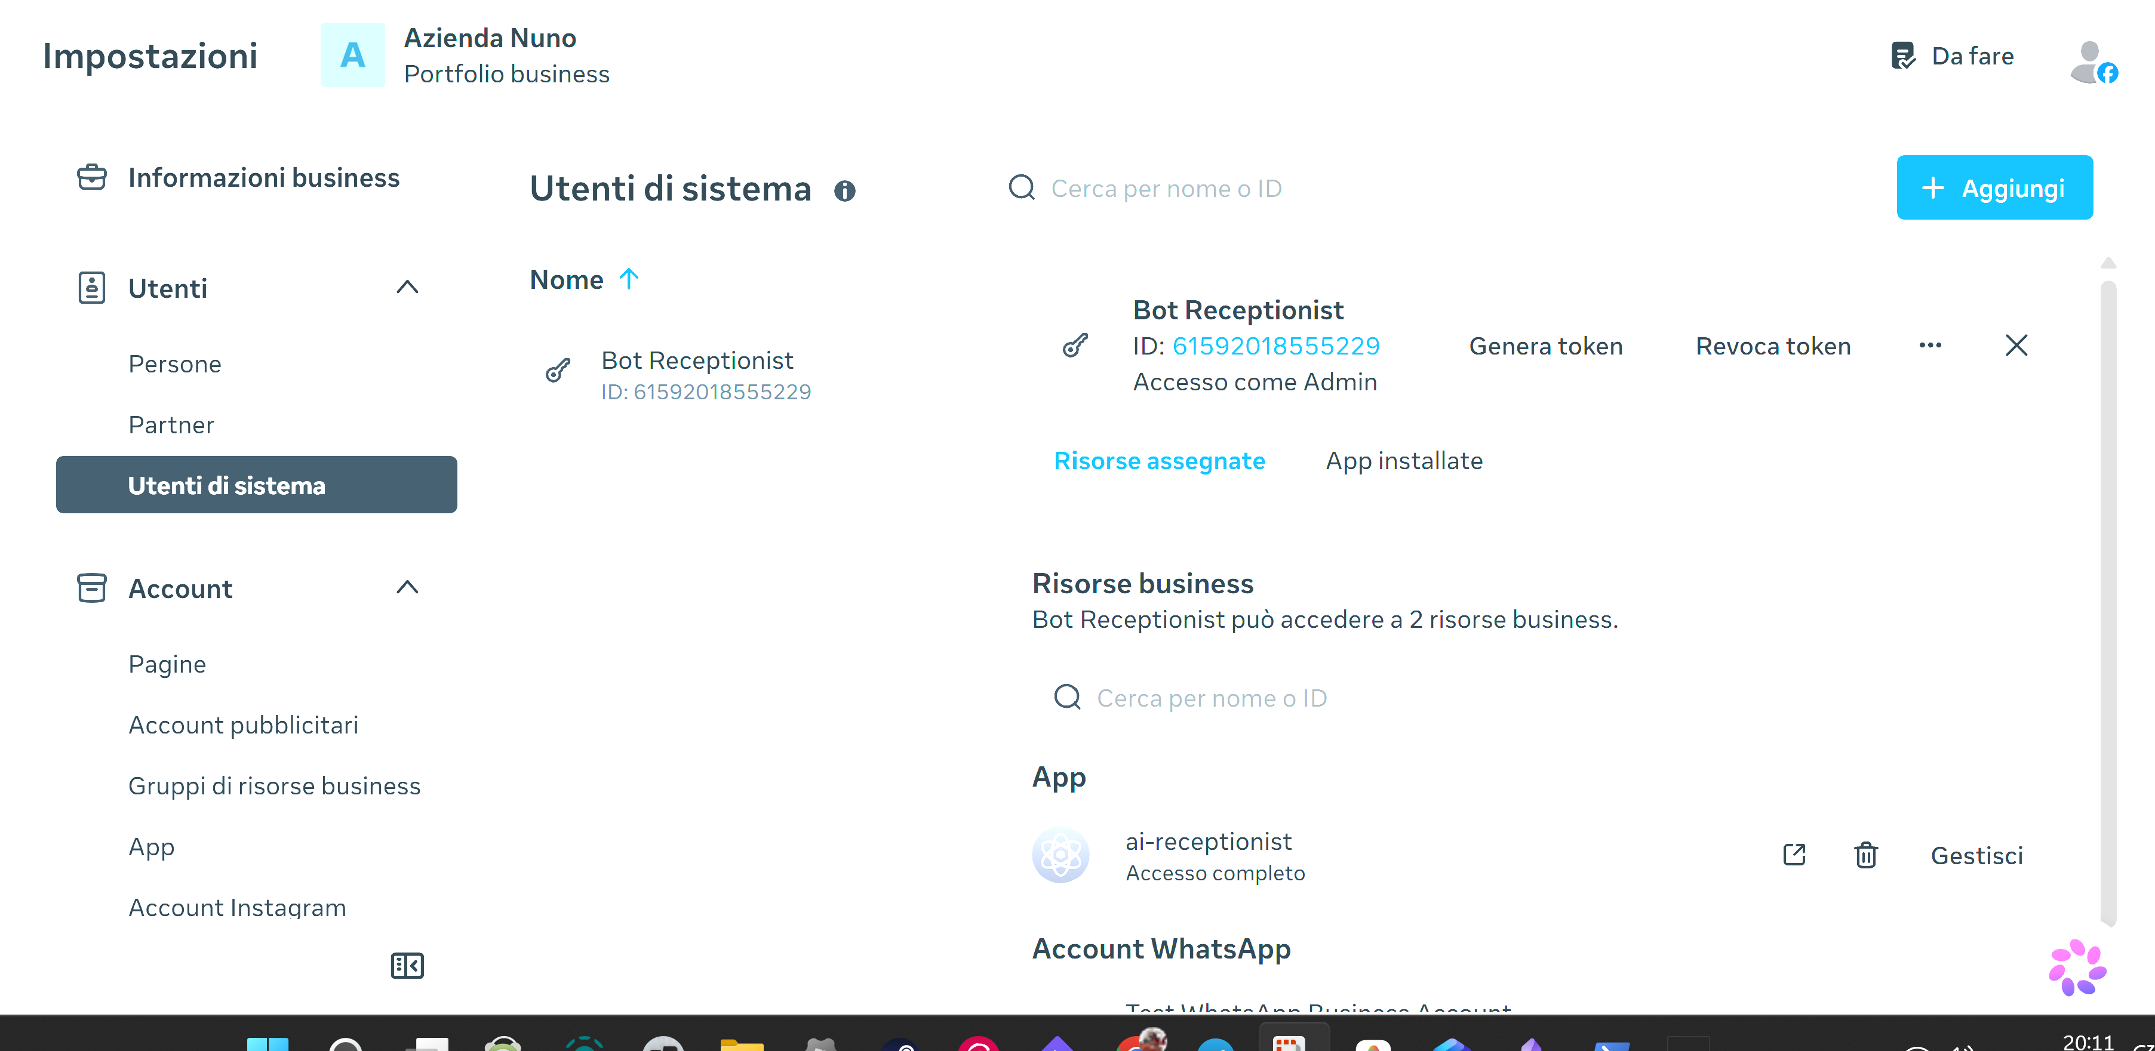
📷 System User "Bot Receptionist" con accesso Admin, app ai-receptionist collegata con Accesso completo, e Account WhatsApp assegnato.
4. Clicca Genera token, sulla riga del System User.
5. Nella finestra di generazione, seleziona la tua app e spunta ENTRAMBI questi permessi:
- whatsapp_business_messaging
- whatsapp_business_management ← facile da dimenticare, ma indispensabile
6. Genera e copia subito il token (non sarà più visibile dopo).

Verifica SEMPRE il token appena generato, prima di usarlo
import requests
ACCESS_TOKEN = "il_tuo_token"
url = f"https://graph.facebook.com/debug_token?input_token={ACCESS_TOKEN}&access_token={ACCESS_TOKEN}"
r = requests.get(url)
print(r.json())
Risultato atteso: is_valid: True, expires_at: 0, e negli scopes sia whatsapp_business_messaging SIA whatsapp_business_management.
⚠️ Errore "API access blocked" (OAuthException code 200) su QUALSIASI chiamata (anche debug_token) = il System User non è collegato correttamente al WABA, oppure mancano i permessi. Torna al punto 3.
7. Copia il nuovo token in WHATSAPP_ACCESS_TOKEN su Render (Environment) e aspetta il redeploy.

5️⃣ Collegare l'app al WABA (il passo quasi sempre dimenticato)
⚠️ Questo è IL problema più insidioso: il webhook può risultare "verificato" su Meta, il pulsante Test nella dashboard funziona, MA i messaggi reali dal telefono non arrivano mai — silenzio completo nei log. La causa: l'app non è collegata al WABA per l'inoltro degli eventi reali. Sottoscrivere il campo nel Developer Portal non basta da solo.

Trova il tuo WABA ID
Meta → WhatsApp Manager → Numeri di telefono → apri il tuo numero → nell'URL della pagina, il parametro asset_id è il tuo WABA ID.
...&asset_id=1791642131993075 ← questo è il WABA ID

Collega l'app (chiamata da fare UNA SOLA VOLTA)
import requests
ACCESS_TOKEN = "il_tuo_token_system_user" # deve avere whatsapp_business_management
WABA_ID = "il_tuo_waba_id"
url = f"https://graph.facebook.com/v21.0/{WABA_ID}/subscribed_apps"
headers = {"Authorization": f"Bearer {ACCESS_TOKEN}"}
r = requests.post(url, headers=headers)
print(r.status_code, r.json())
# Atteso: 200 {'success': True}
Verifica quali app risultano collegate:
r = requests.get(url, headers=headers)
print(r.json())
# La tua app (con lo stesso app_id del debug_token) deve comparire nella lista 'data'
✅ Una volta fatta con successo, questa chiamata NON va ripetuta né salvata da nessuna parte nel .env — è una configurazione permanente lato Meta.

6️⃣ Configurare il webhook e ATTIVARE il campo "messages"

Dove andare (percorso esatto nel nuovo Developer Portal)
Meta Developer Portal — Le mie app
App → Casi d'uso → Connettiti su WhatsApp → Configurazione di base → Passaggio 2. Configurazione di produzione.
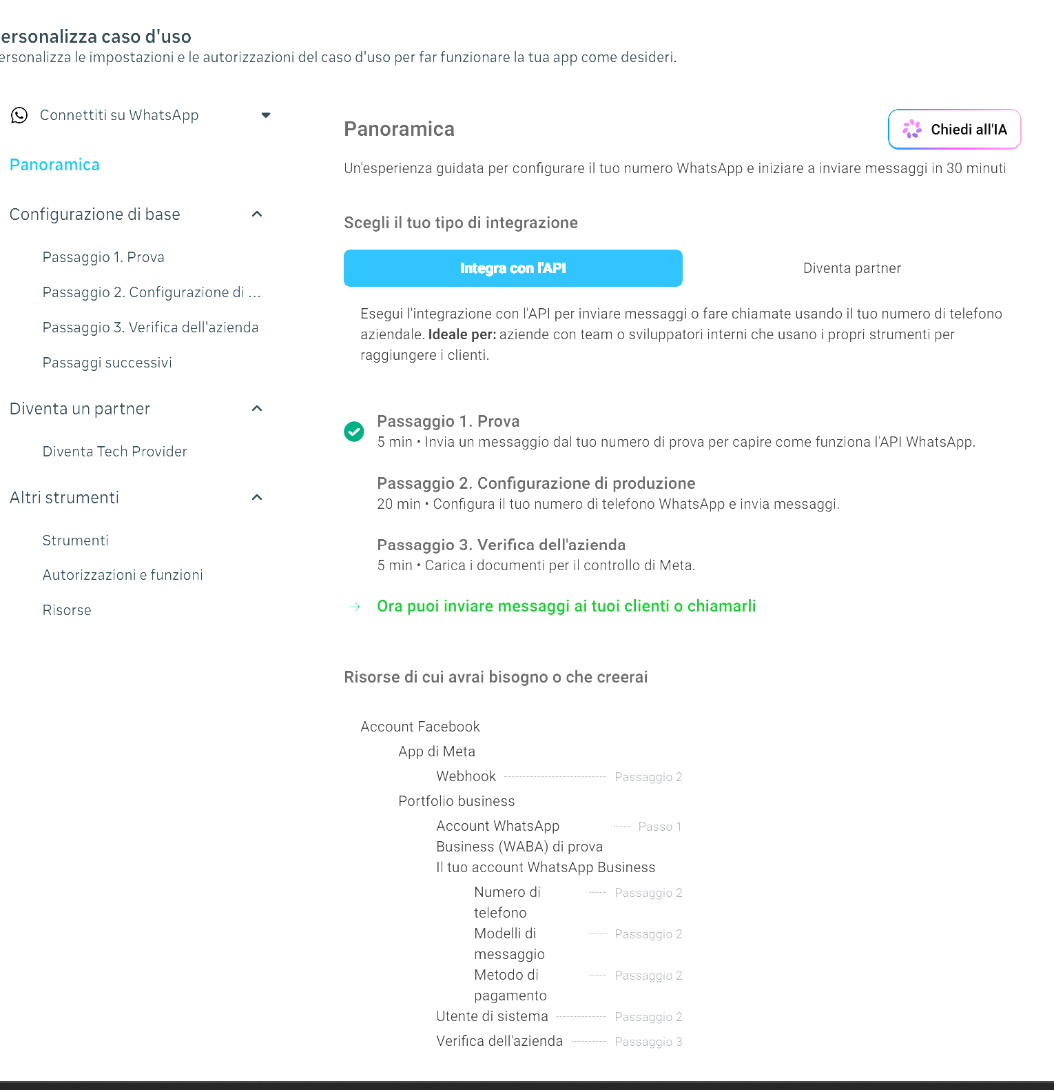
📷 Panoramica del caso d'uso WhatsApp: il webhook si configura dentro "Passaggio 2. Configurazione di produzione", non nella Panoramica stessa.

A. Inserisci Callback URL e Verify Token
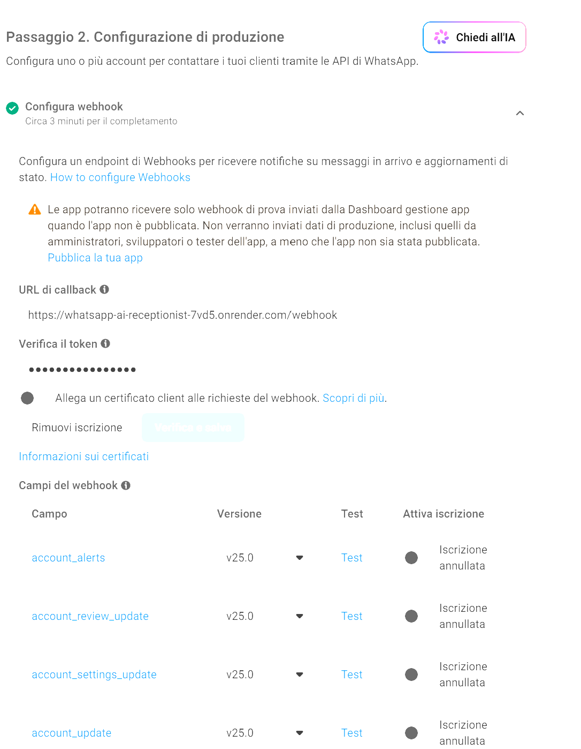
📷 Sezione "Configura webhook" dentro il Passaggio 2: Callback URL, Verify Token, e più sotto l'elenco "Campi del webhook".
Callback URL: https://NOME-TUA-APP.onrender.com/webhook
Verify Token: lo stesso valore ESATTO di WHATSAPP_VERIFY_TOKEN su Render
⚠️ Attenzione a virgolette o spazi copiati per errore nella env var su Render: se il valore diventa "mio_token" con le virgolette incluse, il confronto con Meta fallirà con un 403. Verificalo stampando il valore con %r nei log all'avvio: logger.info("TOKEN: %r", VERIFY_TOKEN).
Clicca Verifica e salva. Deve andare a buon fine (l'app risponde con l'hub.challenge).

B. ATTIVA l'iscrizione al campo "messages" — IL PASSO CHE ABBIAMO PERSO ORE A TROVARE
Subito sotto, nella tabella "Campi del webhook", scorri fino alla riga messages. Di default risulta "Iscrizione annullata" anche dopo aver premuto "Test" con successo — il pulsante Test NON attiva l'iscrizione, la simula soltanto.
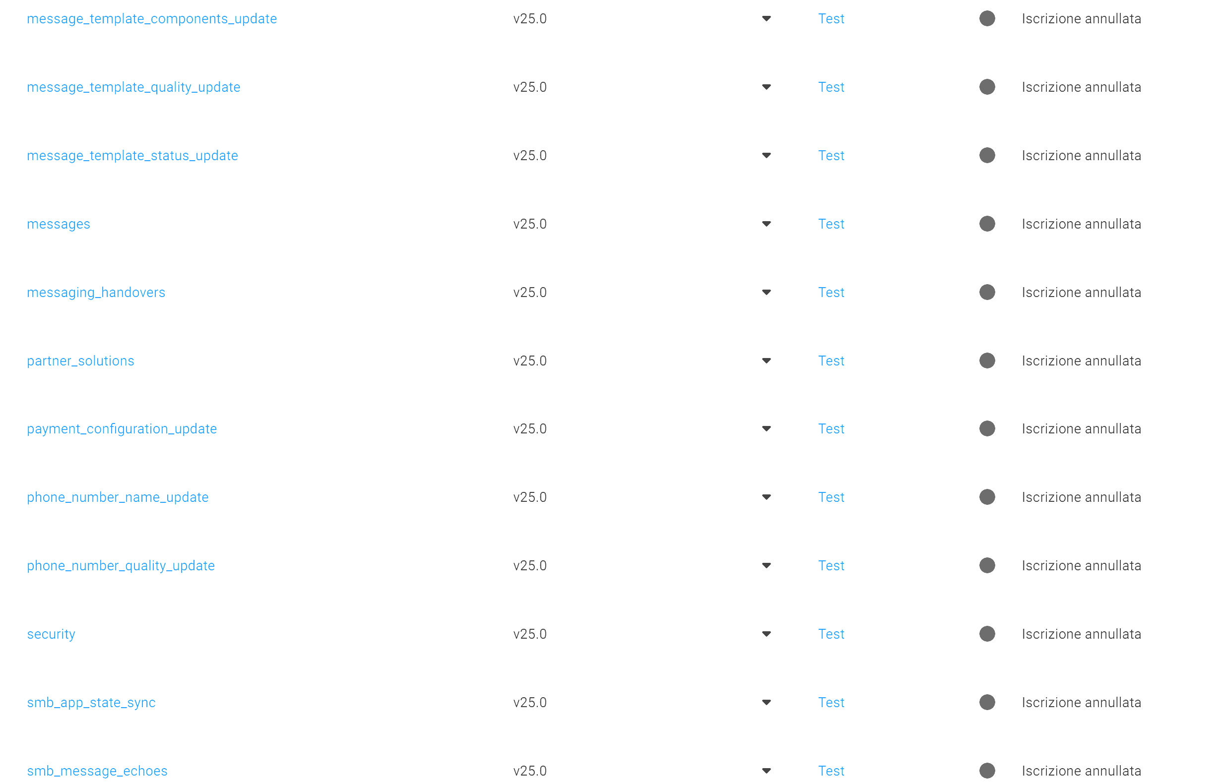
📷 La riga "messages" con il pallino grigio e la scritta "Iscrizione annullata": questo è esattamente il motivo per cui i messaggi reali non arrivavano, nonostante ogni altro test fosse andato a buon fine.
✅ CLICCA IL PALLINO accanto a "Iscrizione annullata" sulla riga messages, finché non cambia stato. Questo è il singolo passo più facile da dimenticare in tutta la configurazione.
Non serve attivare altri campi (account_alerts, phone_number_quality_update, ecc.) per il funzionamento base del bot: il codice li ignora comunque.

7️⃣ Aggiungere numeri destinatari di test
Se invii messaggi in uscita (es. notifiche di conferma) e ricevi l'errore 131030 "Recipient phone number not in allowed list":
Developer Portal → Casi d'uso → Connettiti su WhatsApp → Configurazione di base → sezione destinatari di test → Aggiungi numero di telefono.
Inserisci il numero in formato internazionale con il +, verifica via SMS/WhatsApp con il codice ricevuto.
⚠️ Nel campo "to" delle chiamate API, il numero va scritto SENZA + e senza spazi: 393331234567, non +39 333 1234567.

✅ Checklist finale — se qualcosa non funziona, controlla in quest'ordine
- Il Web Service su Render è "Live" e i log mostrano "Application startup complete"
- debug_token sul WHATSAPP_ACCESS_TOKEN restituisce is_valid: True, expires_at: 0, scopes con whatsapp_business_messaging + whatsapp_business_management
- Il numero destinatario di test è verificato e nel formato corretto (senza +)
- subscribed_apps (GET) mostra la tua app collegata al WABA giusto
- Il Callback URL + Verify Token sono salvati con successo ("Verifica e salva" senza errori)
- Il campo messages nella tabella "Campi del webhook" NON dice più "Iscrizione annullata"
- Un messaggio vero dal telefono produce un log "POST /webhook 200 OK" su Render entro pochi secondi

Script di test rapido (Google Colab)
# 1. Verifica token
import requests
ACCESS_TOKEN = "..."
print(requests.get(
f'https://graph.facebook.com/debug_token?input_token={ACCESS_TOKEN}&access_token={ACCESS_TOKEN}'
).json())
# 2. Verifica collegamento WABA
WABA_ID = "..."
headers = {'Authorization': f'Bearer {ACCESS_TOKEN}'}
print(requests.get(
f'https://graph.facebook.com/v21.0/{WABA_ID}/subscribed_apps', headers=headers
).json())
# 3. Test invio diretto (bypassa il webhook, verifica solo le credenziali)
PHONE_NUMBER_ID = "..."
TEST_RECIPIENT = "393XXXXXXXXX" # senza +
payload = {
'messaging_product': 'whatsapp', 'to': TEST_RECIPIENT,
'type': 'text', 'text': {'body': 'Test'}
}
r = requests.post(
f'https://graph.facebook.com/v21.0/{PHONE_NUMBER_ID}/messages',
headers={**headers, 'Content-Type': 'application/json'}, json=payload
)
print(r.status_code, r.json())

🔗 Link di riferimento rapido
Render Dashboard
Meta Developer Portal
Meta Business Settings
WhatsApp Manager
cron-job.org
Graph API Explorer (utile per test manuali)

